**PLAN DE CLASE/NOTA TÉCNICA**

**NIVEL: SECUNDARIA**

**SESIÓN 2**

**1.- NOMBRE DEL PROFESOR: Adriana Yesenia Trejo Ruíz GRADO: 1° GRUPO: “A” “B”**

**2.- ASIGNATURA: ESPAÑOL**

**3.- TRIMESTRE: 1°**

**4.- SEMANA: Semana del 10 al 14 de octubre**

**5.- TIEMPO: 50 minutos**

**6.- TEMA: GÉNEROS Y SUBGÉNEROS NARRATIVOS**

**7.- PROPÓSITOS: Reconocer el aprendizaje esperado del trayecto: conocer diferentes subgéneros narrativos, identificar sus características y elegir uno para leer algunos de ellos.**

**8.- COMPETENCIA: Emplear el lenguaje para comunicarse y como instrumento para aprender**

**9.- APRENDIZAJE ESPERADO: Lee narraciones de diversos subgéneros narrativos: ciencia ficción, terror, policiaco, aventuras, sagas u otros.**

**10.- CONTENIDOS: Identificar los conocimientos que los alumnos tienen acerca de los textos narrativos. Investigar definiciones de *narrador, personaje y ambiente* de una obra narrativa**

**11.- RECURSOS:** Nota técnica, libro sm.

**12.- MATERIALES:** cuaderno, lápices y colores, plataforma

**13.- IMPLEMENTACIÓN DE ACCIONES DEL P.E.M.C.**

**14.- INICIO**

Tomar nota de los siguiente:

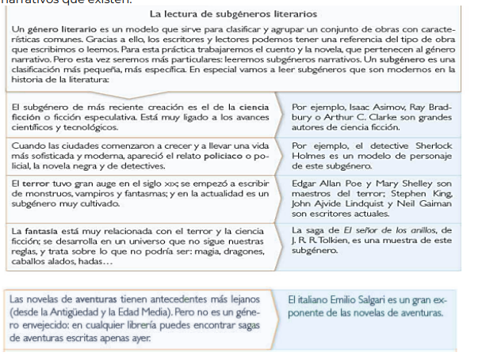

15. **Desarrollo:** Responder las preguntas de la página 57 español SM

Tomar nota de la siguiente información:

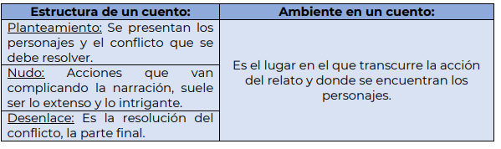16. **Cierre:** En equipos elegir un cuento del libro de texto y ubicarlo en el subgénero al que pertenece.

**17.- EVALUACIÓN: Autoevaluación ( ) Coevaluación ( ) Heteroevaluación ( x )**

Se evaluará la actividad realizada en cuaderno y la participación durante la clase con el objetivo identificar los problemas que existieran sobre el tema.

**ACTITUDINAL:** Cumple con su asistencia y participación

**CONCEPTUAL:** Completa sus actividades en tiempo y forma

**PROCEDIMENTAL:** Identifica la importancia de una alimentación balanceada

**18.- TAREA:**

**Traer un cuento del género que decidan trabajar y 10 hojas blancas**

**SESIÓN 3**

**1.- NOMBRE DEL PROFESOR: Adriana Yesenia Trejo Ruíz GRADO: 1° GRUPO: “A” “B”**

**2.- ASIGNATURA: ESPAÑOL**

**3.- TRIMESTRE: 1°**

**4.- SEMANA: Semana del 10 al 14 de octubre**

**5.- TIEMPO: 50 minutos**

**6.- TEMA: GÉNEROS Y SUBGÉNEROS NARRATIVOS**

**7.- PROPÓSITOS: Reconocer el aprendizaje esperado del trayecto: conocer diferentes subgéneros narrativos, identificar sus características y elegir uno para leer algunos de ellos.**

**8.- COMPETENCIA: Emplear el lenguaje para comunicarse y como instrumento para aprender**

**9.- APRENDIZAJE ESPERADO: Lee narraciones de diversos subgéneros narrativos: ciencia ficción, terror, policiaco, aventuras, sagas u otros.**

**10.- CONTENIDOS: Identificar los conocimientos que los alumnos tienen acerca de los textos narrativos. Investigar definiciones de *narrador, personaje y ambiente* de una obra narrativa**

**11.- RECURSOS:** Nota técnica, libro sm.

**12.- MATERIALES:** cuaderno, lápices y colores, plataforma

**13.- IMPLEMENTACIÓN DE ACCIONES DEL P.E.M.C.**

**14.- INICIO**

Reunir al grupo en equipos, para revisar el cuento que trajeron de la clase anterior.

Responder el cuadro que se encuentra en la página 58 español SM

**15. DESARROLLO:**

Realizar una reseña del cuento con ayuda del esquema que aparece en la página 58 español SM (aunque el cuento es en equipo, cada integrante deberá tener la reseña en sus hojas blancas.

**16. CIERRE:**

Elegir dos cuentos más que se encuentren en el libro de texto y realizar sus reseñas. (actividad se continuará la siguiente sesión)

**17.- EVALUACIÓN: Autoevaluación ( ) Coevaluación ( ) Heteroevaluación ( x )**

Se evaluará la actividad realizada en cuaderno y la participación durante la clase con el objetivo identificar los problemas que existieran sobre el tema.

**ACTITUDINAL:** Cumple con su asistencia y participación

**CONCEPTUAL:** Completa sus actividades en tiempo y forma

**PROCEDIMENTAL:** Identifica la importancia de una alimentación balanceada

**18.TAREA:** SIN TAREA

**SESIÓN 4**

**1.- NOMBRE DEL PROFESOR: Adriana Yesenia Trejo Ruíz GRADO: 1° GRUPO: “A” “B”**

**2.- ASIGNATURA: ESPAÑOL**

**3.- TRIMESTRE: 1°**

**4.- SEMANA: Semana del 10 al 14 de octubre**

**5.- TIEMPO: 50 minutos**

**6.- TEMA: GÉNEROS Y SUBGÉNEROS NARRATIVOS**

**7.- PROPÓSITOS: Reconocer el aprendizaje esperado del trayecto: conocer diferentes subgéneros narrativos, identificar sus características y elegir uno para leer algunos de ellos.**

**8.- COMPETENCIA: Emplear el lenguaje para comunicarse y como instrumento para aprender**

**9.- APRENDIZAJE ESPERADO: Lee narraciones de diversos subgéneros narrativos: ciencia ficción, terror, policiaco, aventuras, sagas u otros.**

**10.- CONTENIDOS: Identificar los conocimientos que los alumnos tienen acerca de los textos narrativos. Investigar definiciones de *narrador, personaje y ambiente* de una obra narrativa**

**11.- RECURSOS:** Nota técnica, libro sm.

**12.- MATERIALES:** cuaderno, lápices y colores, plataforma

**13.- IMPLEMENTACIÓN DE ACCIONES DEL P.E.M.C.**

**14.- INICIO**

Continuar con la realización de las reseñas de la clase anterior.

Al finalizar las reseñas, integrar los siguientes datos:

* Portada (con título atractivo)
* Autores: (integrantes)
* Introducción.

**15. DESARROLLO:**

Responder las páginas 61-63

Elige uno de los cuentos con los que realizaste las reseñas y desarrolla el siguiente cuadro:

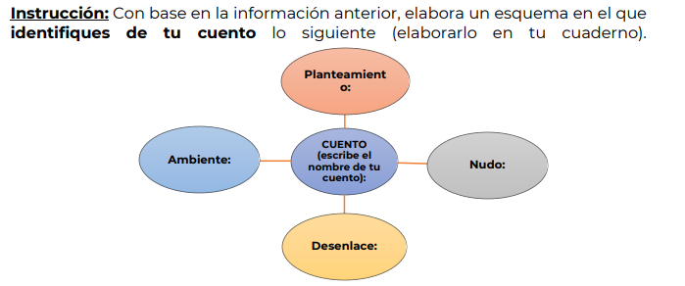

**16. CIERRE:**

En plenaria comentar los datos que colocaron en el cuadro.

**17.- EVALUACIÓN: Autoevaluación ( ) Coevaluación ( ) Heteroevaluación ( x )**

Se evaluará la actividad realizada en cuaderno y la participación durante la clase con el objetivo identificar los problemas que existieran sobre el tema.

**ACTITUDINAL:** Cumple con su asistencia y participación

**CONCEPTUAL:** Completa sus actividades en tiempo y forma

**PROCEDIMENTAL:** Identifica la importancia de una alimentación balanceada

**18.TAREA:** SIN TAREA

**SESIÓN 5**

**1.- NOMBRE DEL PROFESOR: Adriana Yesenia Trejo Ruíz GRADO: 1° GRUPO: “A” “B”**

**2.- ASIGNATURA: ESPAÑOL**

**3.- TRIMESTRE: 1°**

**4.- SEMANA: Semana del 10 al 14 de octubre**

**5.- TIEMPO: 50 minutos**

**6.- TEMA: GÉNEROS Y SUBGÉNEROS NARRATIVOS**

**7.- PROPÓSITOS: Reconocer el aprendizaje esperado del trayecto: conocer diferentes subgéneros narrativos, identificar sus características y elegir uno para leer algunos de ellos.**

**8.- COMPETENCIA: Emplear el lenguaje para comunicarse y como instrumento para aprender**

**9.- APRENDIZAJE ESPERADO: Lee narraciones de diversos subgéneros narrativos: ciencia ficción, terror, policiaco, aventuras, sagas u otros.**

**10.- CONTENIDOS: Identificar los conocimientos que los alumnos tienen acerca de los textos narrativos. Investigar definiciones de *narrador, personaje y ambiente* de una obra narrativa**

**11.- RECURSOS:** Nota técnica, libro sm.

**12.- MATERIALES:** cuaderno, lápices y colores, plataforma

**13.- IMPLEMENTACIÓN DE ACCIONES DEL P.E.M.C.**

**14.- INICIO**

Retomar la información de la clase anterior, concluirla de ser necesario, realizar retroalimentación.

**15. DESARROLLO:**

Tomar nota de la siguiente tabla:

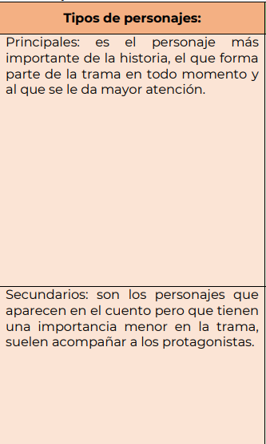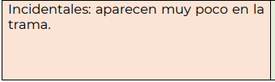

**16. CIERRE:**

Realizar una plenaria sobre los géneros que se revisaron durante la semana

**17.- EVALUACIÓN: Autoevaluación ( ) Coevaluación ( ) Heteroevaluación ( x )**

Se evaluará la actividad realizada en cuaderno y la participación durante la clase con el objetivo identificar los problemas que existieran sobre el tema.

**ACTITUDINAL:** Cumple con su asistencia y participación

**CONCEPTUAL:** Completa sus actividades en tiempo y forma

**PROCEDIMENTAL:** Identifica la importancia de una alimentación balanceada

**18.TAREA:** SIN TAREA